На кафедрі проводиться активна наукова робота з дослідження можливостей розробки та використання інформаційних технологій у вищій освіті, управління якістю діяльності навчальних закладів, розвитку інтелектуального капіталу та штучного інтелекту.
За роки існування кафедри її співробітниками було надруковано понад 750 наукових публікацій у фахових виданнях, збірниках тез наукових конференцій та семінарів. Надруковані методичні розробки, навчальні посібники із грифом Міністерства освіти і науки України, наукові монографії.
За роки існування кафедри підготовлені 9 кандидатів наук.
Розроблено та впроваджено відповідне навчально-методичне та наукове забезпечення, створені необхідні навчальні посібники, у тому числі для самостійної роботи студентів.
На кафедрі у рамках дисертаційних досліджень к.т.н., доцентів Яковенка О.Є., Нарожного О.В. та Носова П.С. розроблено та впроваджено у навчальний процес автоматизовану систему управління навчальним процесом «АСУ НП», за допомогою якої викладачі кафедри створили навчальні курси з дисциплін та базу тестових завдань для контролю знань за чотирма рівнями складності.
Співробітники кафедри к.т.н. доц. Яковенко О.Є., к.т.н. Носов П.С та к.е.н. доц. Комліченко О.О. успішно керують науковими дослідженнями аспірантів:
- Сафонов М.С. (науковий керівник – доц. Яковенко О.Є.), захистив дисертацію на тему «» на здобуття ступеня кандидата технічних наук за спеціальністю 05.13.06 – Інформаційні технології у 2015 р.;
- Бабіч (Косенко) Ю.І. (науковий керівник – доц. Носов П.С.), захистила дисертацію на тему «Модель та методи відновлення кваліфікаційних знань суб’єкта критичної інфраструктури» на здобуття ступеня кандидата технічних наук за спеціальністю 05.13.06 – Інформаційні технології у 2015 р.;
- Ротань Н.В. (науковий керівник – доц. Комліченко О.О.), захистила дисертацію на тему «Управління розвитком інтелектуального капіталу підприємств» на здобуття ступеня кандидата економічних наук за спеціальністю 08.00.04 – Економіка та управління підприємствами у 2018 р.
Над кандидатськими дисертаціями працюють ст. викладачі Арбузова Ю.В. та Якушенко С.О.

Наукові публікації:
1 | Комліченко  Оксана  Олександрівна |  | 2 | Живець  Алла  Миколаївна
3 | Сафонов  Михайло  Сергійович |  | 4 | Сафонова  Ганна  Феліксівна
5 | Савенок  Людмила  Андріївна |  | 6 | Семакова  Тетяна  Олексіївна
7 | Яковенко  Віра  Дмитрівна |  | 8 | Яковенко  Олександр  Євгенович
9 | Арбузова  Юлія  Вікторівна |  | 10 | Карлова  Наталя  Іванівна
11 | Ротань  Наталя  Вікторівна |  | 12 | Яковенко  Євген  Олександрович
13 | Якушенко  Сергій  Олександрович

За зазначеним вище рейтингом бібліометрики української науки проекту центру досліджень соціальних комунікацій «Social Cjvmunications Research Center» науковий колектив кафедри займає рейтинг за номером 271 зі 725 представлених у рейтингу. (Електронний ресурс: http://nbuviap.gov.ua/bpnu/index.php?page_sites=kolectivy).
Головна сторінка Google Академії кафедри «Природничо-наукової підготовки» має наступний вигляд:
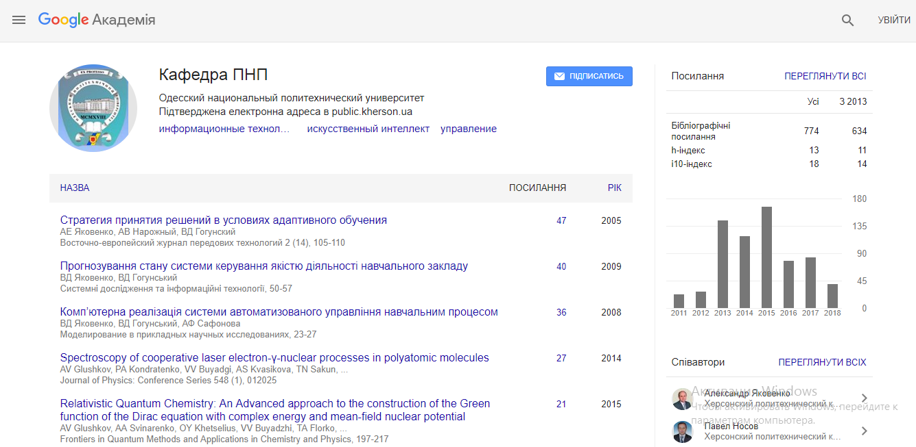
Основними результатами наукової діяльності кафедри є:
  - Науковий склад кафедри складає 13 осіб, з яких 9 осіб є кандидатами технічних, економічних, історичних та педагогічних наук.
  - Надруковано понад 750 наукових публікацій, 230 з яких внесено до міжнародних науковометричних баз даних.
  - Кількість цитувань публікацій, що дорівнює – 774.
  - Індекс Гірша цитувань у розмірі – 13.

Рисунок 1 - Індекси цитувань в ГУГЛ АКАДЕМІЇ

Власні сторінки профілів науковців кафедри
«Природничо-наукової підготовки» у Google Академії

